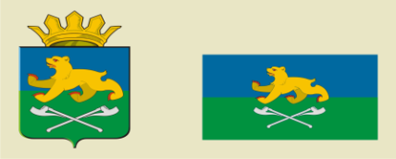

АДМИНИСТРАЦИЯ СЛОБОДО-ТУРИНСКОГО
МУНИЦИПАЛЬНОГО РАЙОНА
ПОСТАНОВЛЕНИЕ

14.03.2025 | № 131
с. Туринская Слобода

О внесении изменений в состав административной комиссии
Слободо-Туринского муниципального района, утвержденный постановлением Администрации Слободо-Туринского муниципального района от 02.11.2016 № 344 «О создании административной комиссии Слободо-Туринского муниципального района»

ПОСТАНОВЛЯЕТ:
1. Внести в состав административной комиссии Слободо-Туринского муниципального района, утвержденный постановлением Администрации Слободо-Туринского муниципального района от 02.11.2016 № 344 «О создании административной комиссии Слободо-Туринского муниципального района» следующие изменения:
- исключить:
Кошелев Михаил Валентинович - член Общественной палаты Слободо-Туринского муниципального района (по согласованию).
- включить:
Кочурова Светлана Сергеевна – председатель Общественной палаты Слободо-Туринского муниципального района (по согласованию).
2. Опубликовать настоящее постановление в общественно-политической газете Слободо-Туринского муниципального района «Коммунар» и разместить на официальном сайте Администрации Слободо-Туринского муниципального района в информационно-телекоммуникационной сети Интернет http://slturmr.ru/.

Глава
Слободо-Туринского муниципального района В.А. Бедулев

